FICHE TECHNIQUE 8
Les microcontrôleurs : entrées et sorties
Énoncé
Votre projet peut faire intervenir un microcontrôleur et divers composants électroniques.
Il existe une grande variété de microcontrôleurs, mais ils fonctionnent tous sur le même principe.
Le fonctionnement d’un microcontrôleur
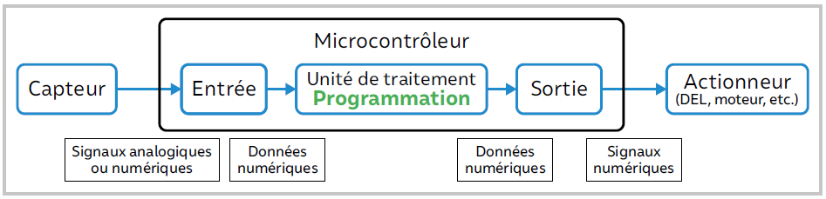
La programmation peut se faire à l’aide d’un logiciel dédié, en ligne ou hors-ligne.
Les entrées-sorties numériques
La liaison entre le microcontrôleur et l’extérieur se fait par des broches. Certaines d'entre elles peuvent servir d’entrée pour faire de l'acquisition de données ou de sortie pour contrôler l'allumage d'une DEL par exemple.
Pour initialiser une broche numérique une entrée ou une sortie avec Arduino, on utilise la fonction PinMode(valeur1,valeur2) :
- valeur1 correspond au numéro de la broche.
- valeur2 correspond au type de la broche : INPUT pour une entrée, OUTPUT pour une sortie.
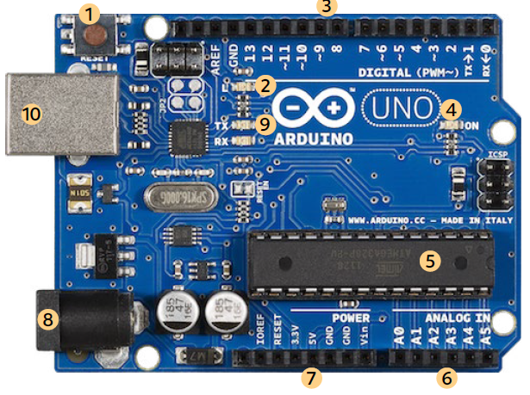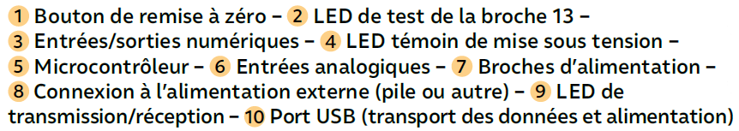

Les entrées analogiques
Le signal d’entrée se présente sous la forme d'une tension analogique qui doit être en général comprise entre 0,00 V et 5,00 V. Une entrée analogique numérise la tension par l'intermédiaire d'un CAN, c’est-à-dire un Convertisseur Analogique Numérique. La valeur de la tension analogique, produite par le circuit contenant le capteur, est échantillonnée et convertie en une variable numérique codée sur 10 bits (allant de 0 à 1023 soit 1024 valeurs possibles).
Pour échantillonner et numériser la tension issue d'un circuit comprenant un capteur analogique, comme une photodiode par exemple, on utilise la fonction analogRead(nomBroche). La tension à numériser est appliquée entre la broche ‘nomBroche’ (nomBroche = A0, par exemple) et la broche GND correspondant à la masse (0 V) du montage.
Les sorties
Sur une broche numérique configurée en sortie, l’intensité du courant ne doit pas dépasser 40 mA.
On peut par exemple utiliser une DEL comme signalisation du bon fonctionnement du circuit. Dans ce cas, on utilise la fonction digitalWrite(valeur1,valeur2) :
- valeur1 correspond au numéro de la broche que l’on souhaite piloter.
- valeur2 correspond à la tension à appliquer : LOW pour une tension de 0 V, ou HIGH pour une tension de 5 V.
Pour s’entraîner
- Le montage que l’on souhaite réaliser peut être testé sur une platine de prototypage ne nécessitant aucune soudure.
- Vous pouvez ainsi tester toutes les fonctionnalités souhaitées avant de réaliser éventuellement un montage définitif.

